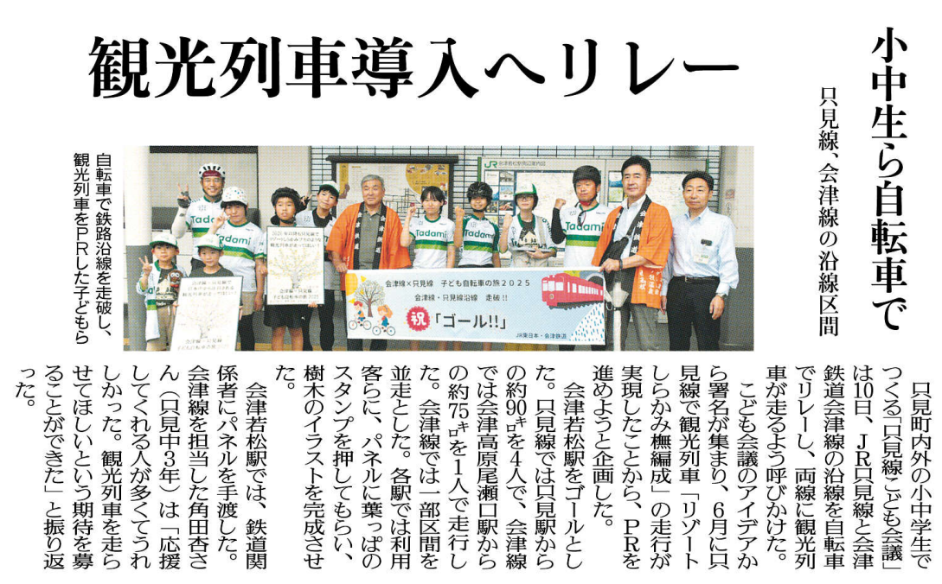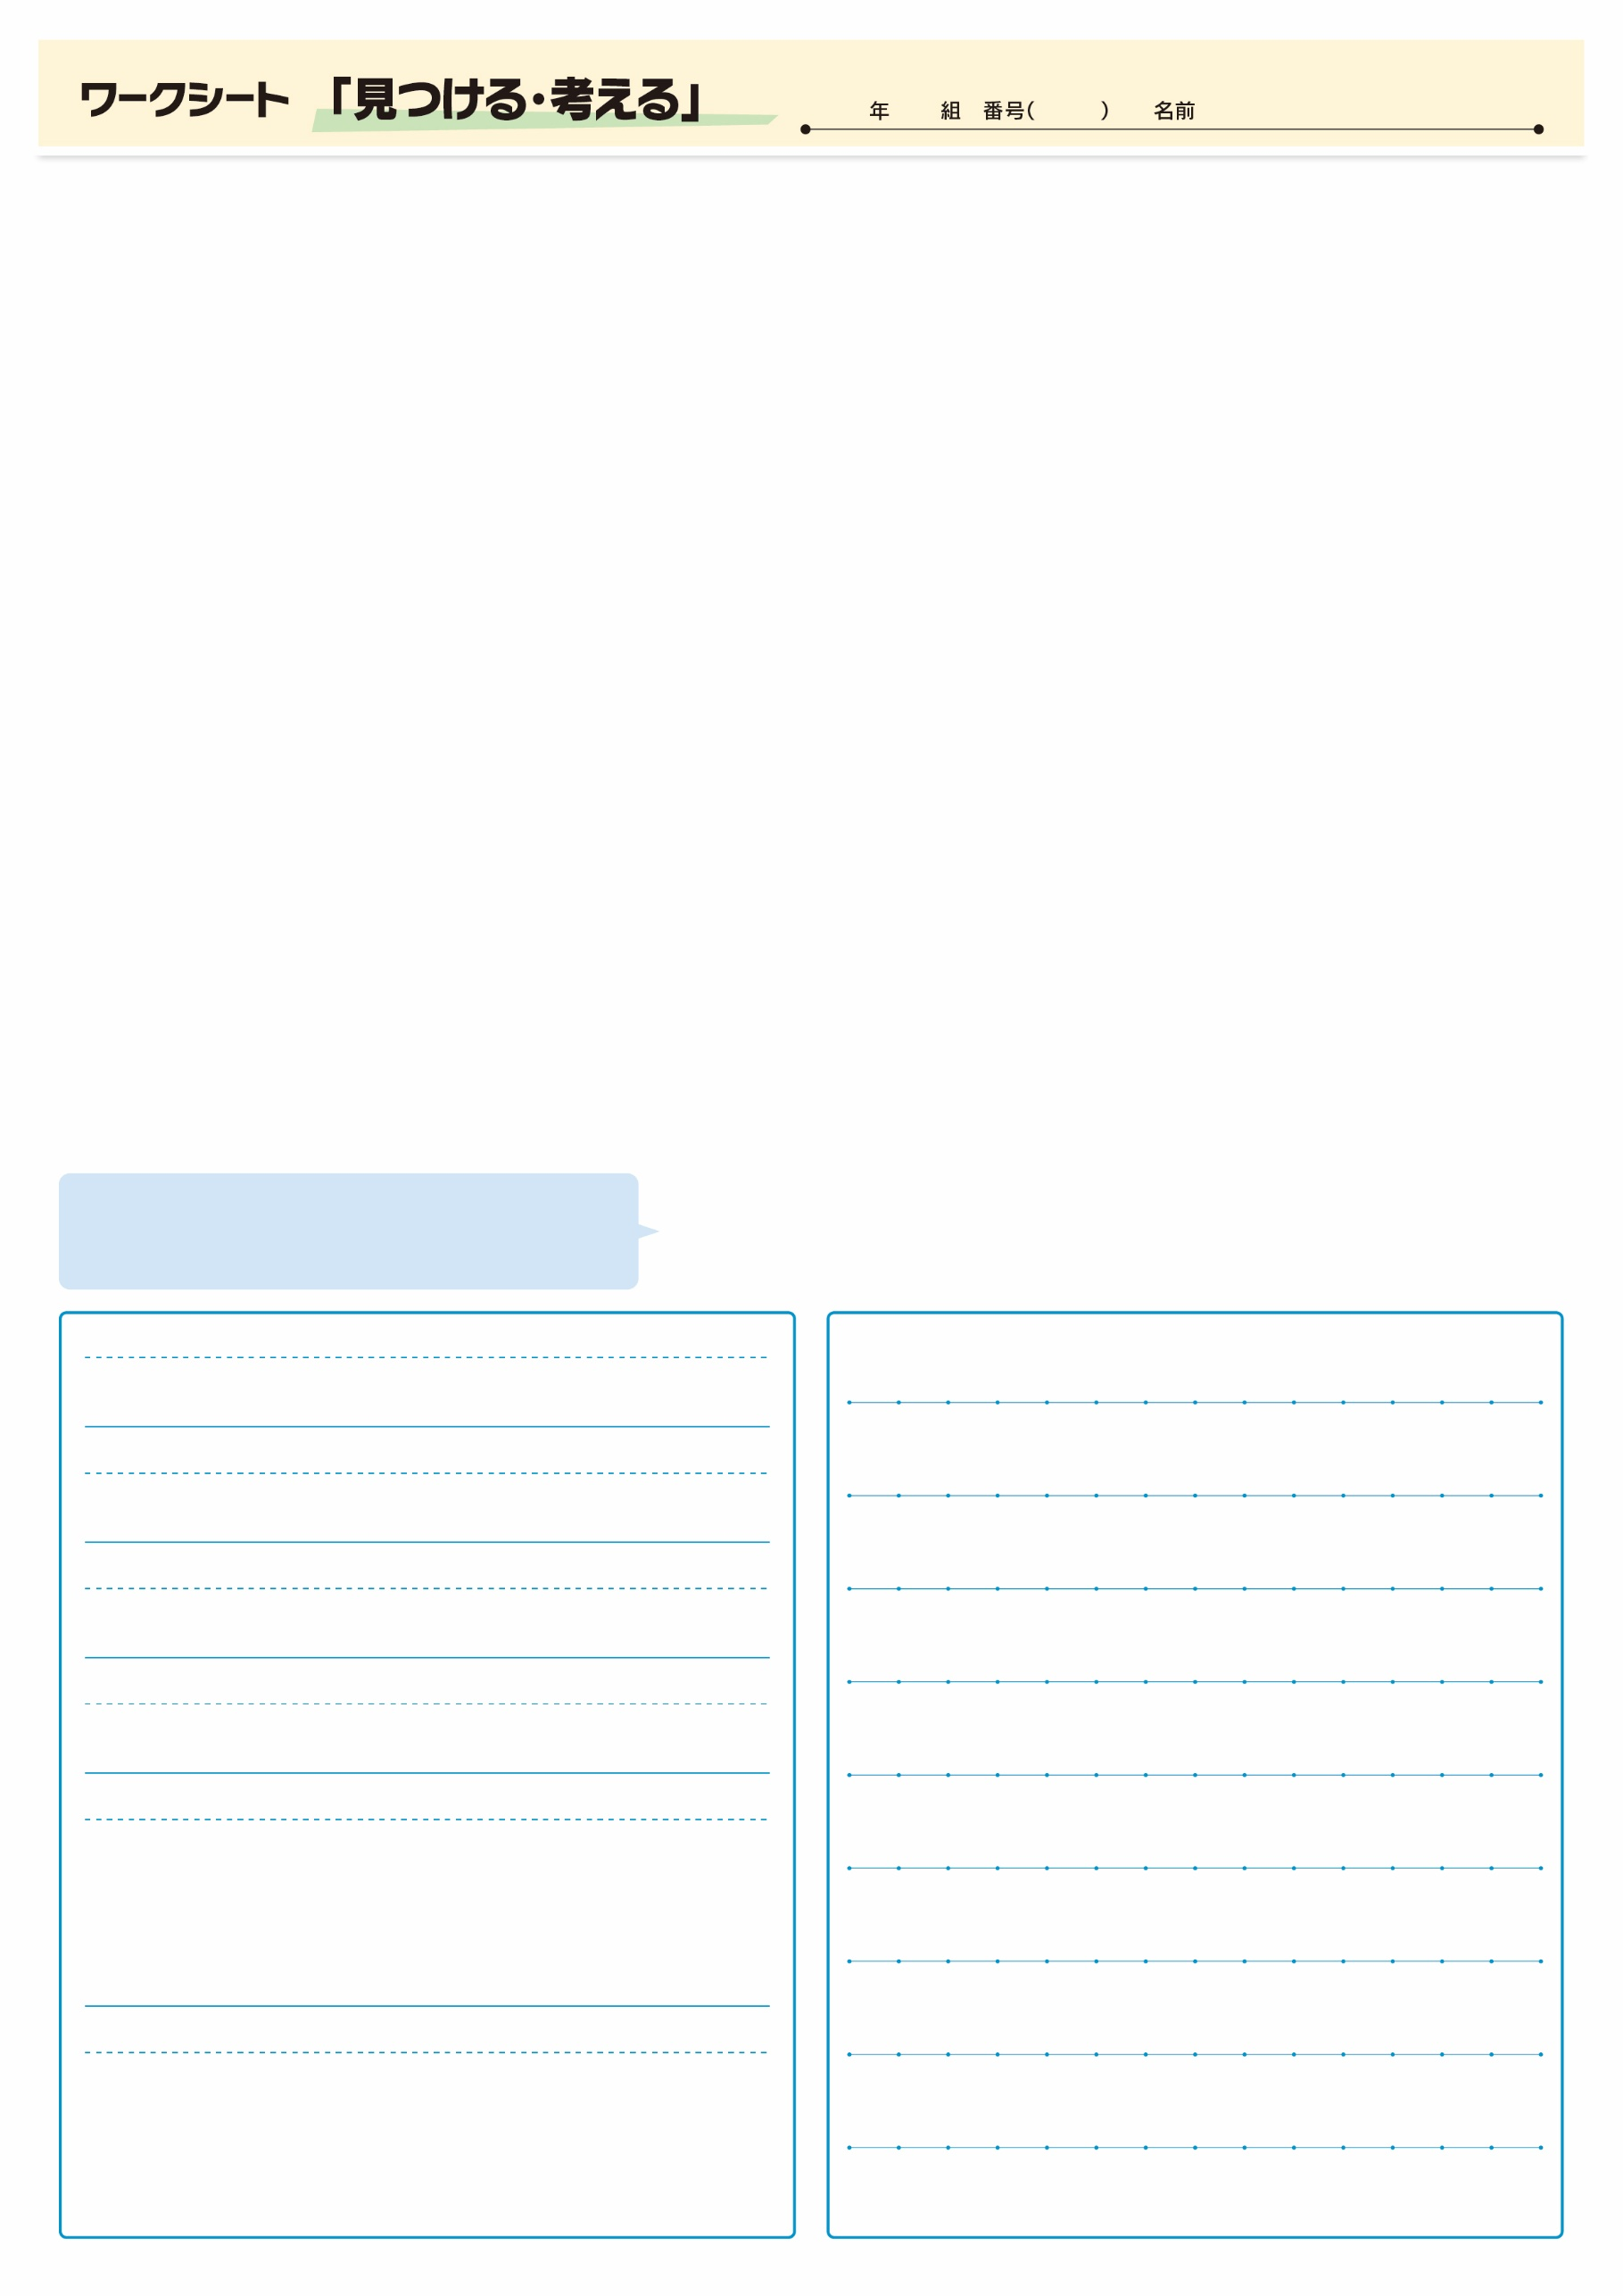

（When)いつ？

（Why)なぜ？

（How)リレーはどのように？

（What)何を？

（Who)誰が？

（Where)どこで？

記事を読んだ感想や意見を書いてみよう。

▲ 8月17日 福島民友新聞掲載

**㉑**

参加した皆さんの地元に対する熱い思いに拍手ですね!